Universidad tecnológica del centro de Veracruz

Prototipos

Recicla tu entrada

Contenido

Logotipo 2

Pantallas de los módulos de la aplicación móvil 3

Ilustración 1: Logotipo del proyecto 3

Ilustración 2: Pantalla de inicio de la aplicación 4

Ilustración 3: Módulo de instrucciones de uso para el contenedor y la aplicación 4

Ilustración 4: Módulo de inicio de sesión de la aplicación 5

Ilustración 5: Módulo de registro de la aplicación 5

Ilustración 6: Módulo en el cual se mostrarán las gráficas y total de contribución al medio ambiente 6

# Logotipo

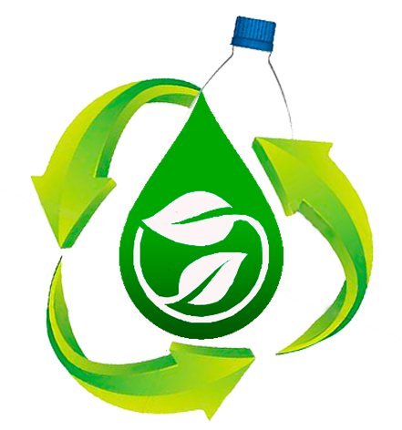

Ilustración : Logotipo del proyecto

# Pantallas de los módulos de la aplicación móvil

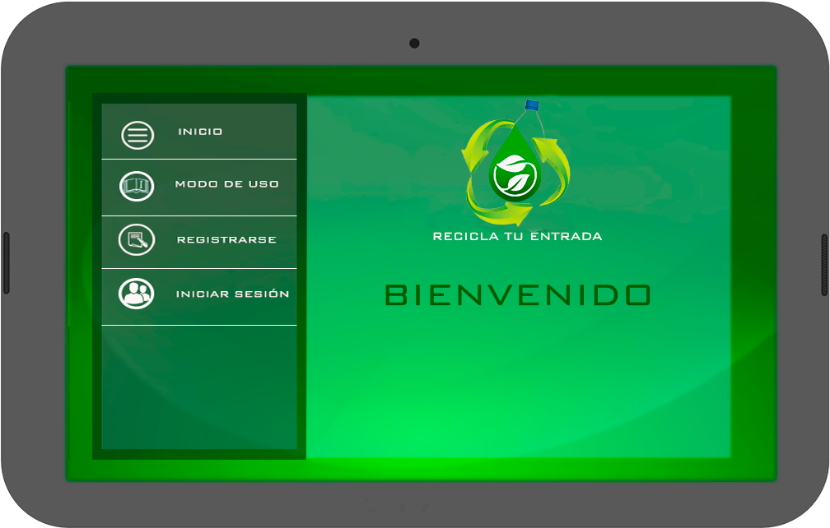

Ilustración : Pantalla de inicio de la aplicación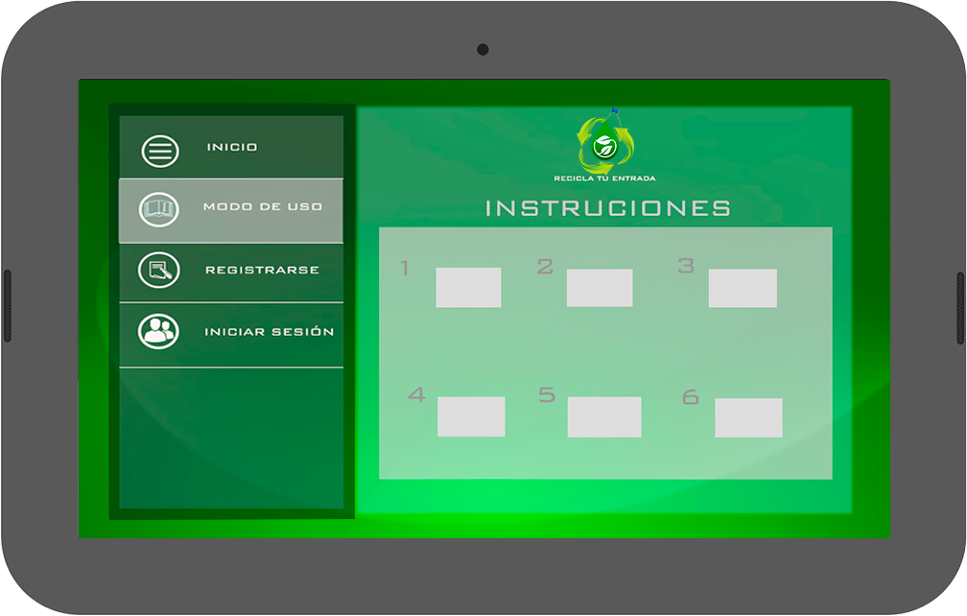

Ilustración : Módulo de instrucciones de uso para el contenedor y la aplicación

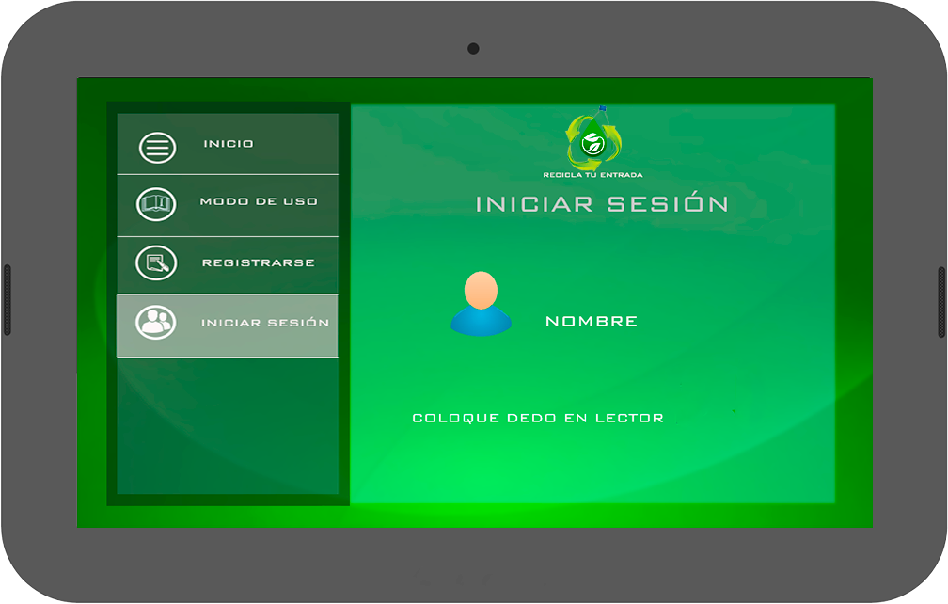

Ilustración : Módulo de inicio de sesión de la aplicación

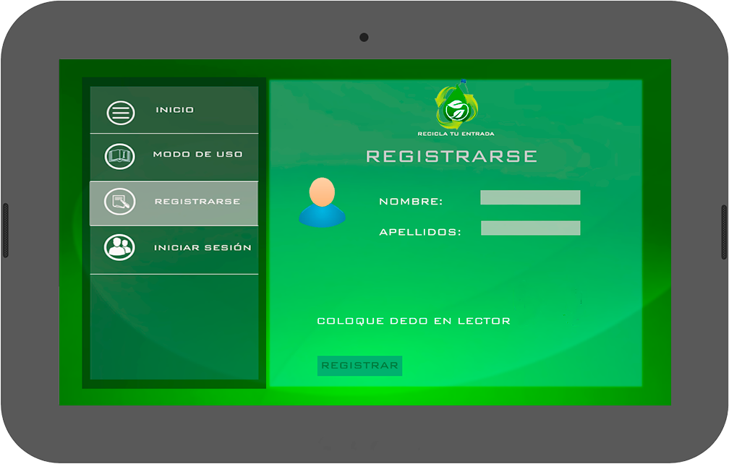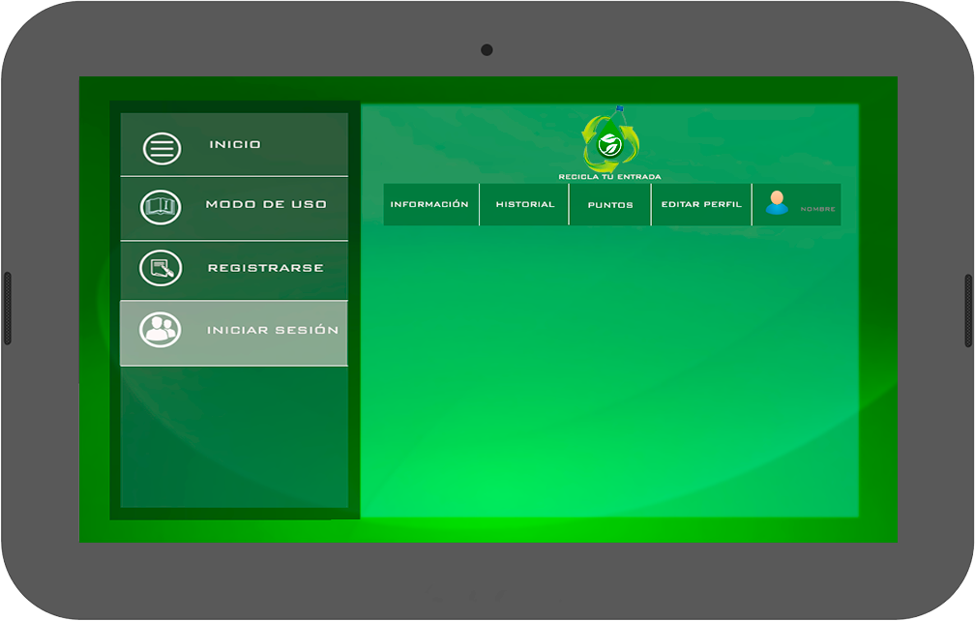

Ilustración : Módulo de registro de la aplicación

Ilustración : Módulo en el cual se mostrarán las gráficas y total de contribución al medio ambiente